DIY Auto na solární pohon - elektronická stavebnice
Komponenty
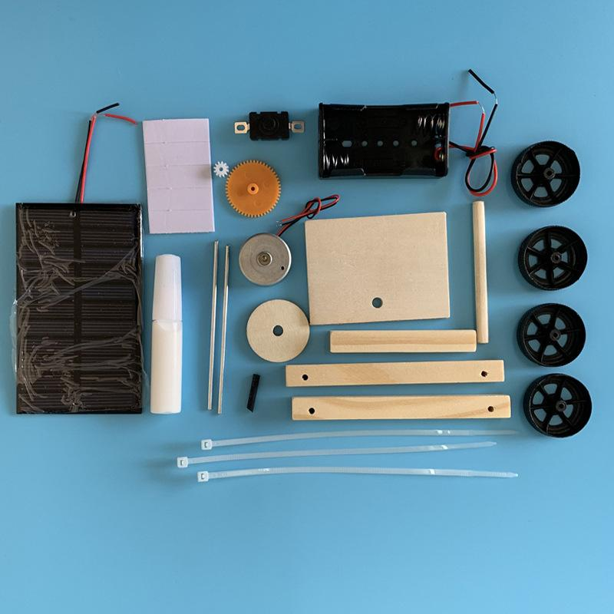
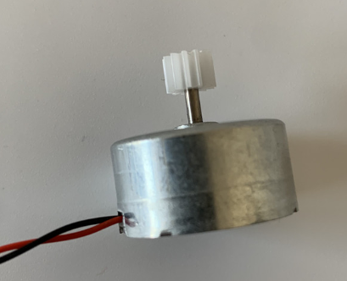
- Namontujte pastorek motoru.

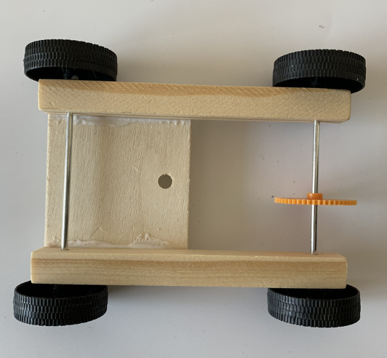
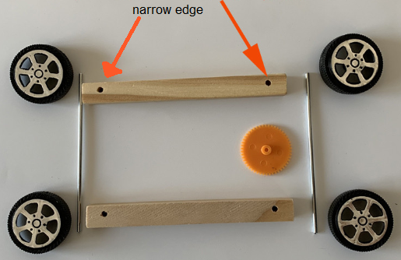

- Sestrojte karoserii vozidla viz obrázek.
Pozor: Otvory v děrovaném čtvercovém dřevě nejsou vycentrované a úzká hrana směřuje při výrobě nahoru.
Široký dřevěný blok nalepte na karoserii vozidla a přilepte k úzkému okraji

- Přilepte motor na nosné dřevo pomocí oboustranné lepicí pásky a zajistěte jej pomocí pásky.
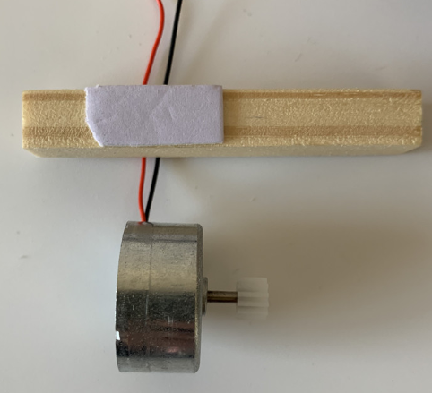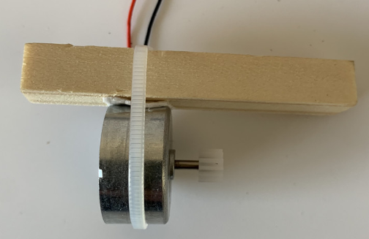
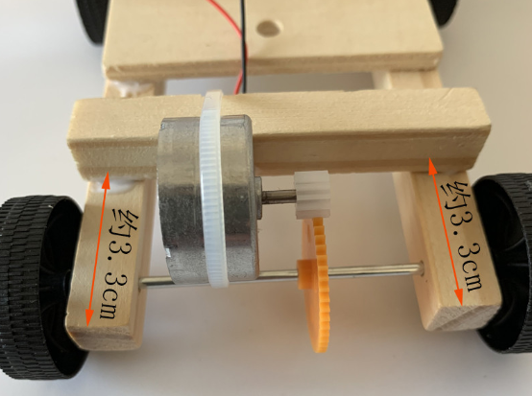
4. Namontujte modul motoru na rám a ujistěte se, že jsou ozubená kola vyrovnána.
Pokud se neshoduje, nastavte nejprve velké ozubené kolo do příslušné polohy, dokud se obě ozubená kola neshodují, než je upevníte lepidlem.

5. K přilepení rámu na baterie použijte oboustrannou pásku. Pomocí lepidla přilepte nosnou tyč solárního panelu a kulaté dřevo, na které přilepte oboustranné lepidlo
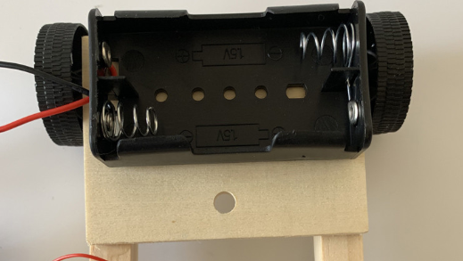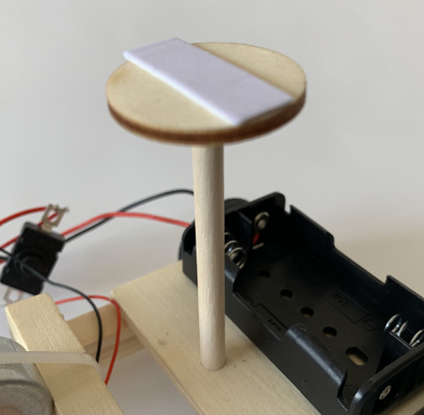

6. Pomocí oboustranné pásky přilepte spínač na dřevo podpěry motoru.
A spojte dráty dohromady.
Nalepte solární panel na kulaté dřevo a odstraňte ochrannou fólii.

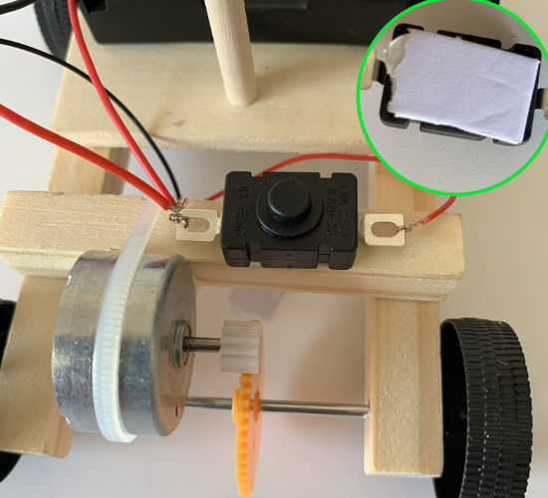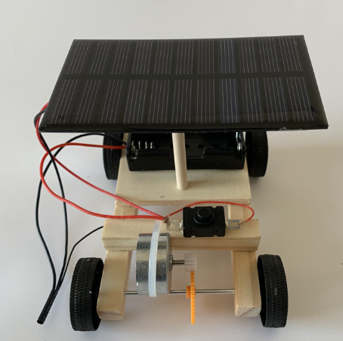
- Uspořádejte dráty pomocí pásků.
